Зимующие птицы
МБДОУ детский сад №32 «Песенка» город Архангельск
Автор проекта: воспитатель группы «Черничка» Лисая Татьяна Игоревна
Экологический проект: «Зимующие птицы»
Тип проекта: Познавательно – исследовательский
Участники проекта: дети старшей группы «Черничка», воспитатели группы, родители воспитанников.
Срок реализации: краткосрочный
Формы работы: игровая - познавательная, продуктивная, экскурсии, чтение художественной литературы, беседы с родителями.
Продукт деятельности: изготовление кормушек, конкурс «Лучшая столовая для птиц», экологическая викторина «Самый лучший знаток зимующих птиц», слайдовая презентация проекта.
Актуальность проекта:
В наш не простой век, когда вопросы экологии значимы, как не когда, проблема экологического воспитания подрастающего поколения является одной из наиболее актуальных. Именно в период дошкольного детства происходит становление человеческой личности, формирование начал экологической культуры. Поэтому очень важно разбудить в детях интерес к живой природе, воспитывать любовь к ней, научить беречь окружающий мир.
Тема проекта «Зимующие птицы нашего города» выбрана мной не случайно. Рядом с нами, именно птицы окружают нас круглый год, принося всем жителям нашего города пользу и радость. Они не только сохраняют зелёные насаждения и оберегают урожай на приусадебных участках, но и украшают наши леса, радуют нас своими звонкими чудесными трелями, часто напоминая о том, что они нуждаются в нашей отзывчивости и помощи. И мы, педагоги, должны научить воспитанников видеть это, пополняя представления о птицах, их повадках и образе жизни. Для детей с ОВЗ по зрению характерна фрагментарность зрительного восприятия и поэтому, необходимо детальное изучение предметов и явлений, восприятие которых затруднено в естественном опыте ребёнка.
Таким образом, задача взрослых - воспитывать интерес у детей к нашим соседям по планете - птицам, желание узнавать новые факты их жизни, заботиться о них, радоваться от сознания того, что делясь крохами, можно спасти птиц зимой от гибели. Дать детям элементарные знания о том, чем кормить птиц зимой.
В совместной работе с родителями мы должны создать условия для общения ребенка с миром природы и для посильной помощи нашим пернатым друзьям.

Цель проекта: Обогащать представления детей о зимующих птицах.

Задачи:
- Расширить представления о зимующих птицах: умение различать и называть зимующих птиц, учить детей выделять и называть части тела птиц, словесно обозначать их пространственное расположение.
- Обобщить знания детей полученные при наблюдении за повадками птиц.
- Учить детей правильно подкармливать птиц.
- Познакомить детей и родителей с видами кормушек, способами изготовления их из разного материала.
- Включить родителей в образовательный процесс изучения темы «Зимующие птицы».
- Заинтересовать родителей заниматься природоохранной деятельностью, довести до их сознания необходимость воспитания у детей любви и бережного отношения к птицам, желание помогать им в трудных зимних условиях.
- Развивать целенаправленное зрительное внимание, восприятие, память, логическое мышление, коммуникативные навыки.
- Развивать творческие и интеллектуальные способности детей.
- Воспитывать любовь и заботливое отношение к птицам.

Этапы реализации проекта:
I этап - подготовительный
- Перспективное планирование проекта
- Обсуждение целей, задач с детьми и родителями
- Подборка материала, иллюстраций, картин, методической и художественной литературы, создание презентаций.
- Создание необходимых условий для реализации проекта

II этап - основной (практический)
- Познавательные беседы и занятия с детьми, рассматривание иллюстраций, картин, презентаций, мультфильмов, прослушивание аудио записи с голосами птиц.
- Чтение художественной, детской литературы, разучивание стихов, загадывание загадок о птицах
- Игровая деятельность с детьми
- Продуктивная деятельность
- Трудовая деятельность: сделать и развесить кормушки для птиц, содержать их в чистоте. Следить, чтобы в кормушках постоянно был корм.

III этап – заключительный
Защита проекта в виде слайдовой презентации.
Ожидаемый результат:
- Расширился кругозор детей о зимующих птицах (какие птицы прилетали на участок, внешний вид, чем питаются).
- Развивающая среда группы пополнилась: литературой, фотографиями, иллюстрациями, стихотворениями, рассказами о птицах, загадками, презентациями о зимующих птицах.
- У детей сформировалась любознательность, творческие способности, познавательная активность, коммуникативные навыки.
- Воспитанники и их родители приняли активное участие в оказании помощи птицам в трудных зимних условиях.

Перспективное планирование проекта:
Направление  работы | Содержание работы
С детьми  С родителями  Воспитатели  С детьми  С родителями  Воспитатели | I этап - подготовительный (декабрь)  1.Беседа «Зимующие птицы».  Цель: Привлечь детей к помощи птицам в зимних условиях.  Разбудить в детях интерес к живой природе, научит беречь окружающий мир.  2.Показ презентации «Зимующие птицы нашего города»  1.Беседа: «Тема недели «Зимующие птицы»  Цель: Привлечь родителей к обсуждению темы недели, рассказать о целях и задачах проекта, оказание помощи. Подборка книг, иллюстраций, фильмов по теме «Птицы», изготовление кормушек.  2.Консультация «Правила изготовления, развешивания кормушек, подбор корма для птиц»  3. Консультация: «Из чего можно сделать кормушки?»  Цель: Познакомить с разными видами и формами изготовления кормушек для птиц, подбор корма, чем нельзя кормить птиц.  4. Консультация «Экскурсии и наблюдения на прогулках с детьми»  - Подбор иллюстраций, книг, стихов, дидактических игр, загадок и пословиц и поговорок о птицах, народных примет (смотреть приложение 1 и приложение 6)  - Составление презентаций о зимующих птицах  - Написать: правила изготовления и размещения кормушек, подбор корма для птиц (смотреть приложение 2)  II этап–основной (практический) январь, февраль  ОО Коммуникация:  Цель: Расширить знания детей о зимующих птицах, развивать речевую активность, память, целенаправленное зрительное внимание и восприятие, активизация словарного запаса. Воспитывать любознательность, интерес и любовь к окружающему миру птиц.  - Составление описательных рассказов по теме «Зимующие птицы».  - Составление рассказов по сюжетным картинам  - Составление рассказов по серии картин  - Составление рассказа из личного опыта «Как я кормил птиц»  - Знакомство детей с народными приметами  Решение проблемной ситуации:  - «Что может произойти, если не подкармливать птиц зимой»  - «Что было бы, если бы не было птиц»  - «Почему люди помогают птицам» (смотри приложение 5)  Беседы  - «Как живут наши пернатые друзья»  Цель: Обобщить знания детей, полученные при наблюдениях за птицами; отметить взаимоотношения птиц во время зимовки; вызвать желание помочь нашим крылатым друзьям в зимние холода.  - «Кто заботится о птицах?»  Цель: Обратить внимание детей на то, что в зимний период птицы не могут найти себе пропитание, о них нужно заботиться, подкармливать их. Воспитывать любовь к птицам и бережное отношение.  - « Пользу или вред приносят птицы?»  Цель: Рассказать детям о том, какую пользу приносят птицы.  - «Как дети и родители заботятся о птицах зимой?»  - «Меню птиц»  Цель: Познакомить детей, как и чем, кормить птиц зимой. Рассказать о разнообразии корма для птиц, какая птица что любит.  - «Птицы - наши друзья»  Цель: Объяснить детям, почему мы птиц называем нашими друзьями. Вызвать желание детей слушать пение птиц.  - «Этажи леса»  Цель: Рассказать детям о том, что в лесу, тоже есть этажи.  Каждая птичка живёт на своём этаже (вьёт гнездо, выводит птенцов, спасается от врагов). Расширить знания детей об окружающем их мире птиц. Воспитывать любовь к птицам.  Викторина «Зимующие птицы леса»  Цель: Закрепить знания о зимующих птицах, которые живут в лесу: внешний вид, как передвигаются, чем питаются и т.д.  (Смотреть приложение 3.)  Наблюдения на прогулках:  Цель: Формировать представления о жизни птиц зимой, закрепить знания о зимующих птицах. Расширить представления о добывании пищи зимующими птицами. Воспитывать желание заботиться о них, подкармливать и охранять.  - наблюдение за синицей:  Цель: Продолжать вызывать интерес к пернатым  знакомить с синицей, ее повадками, средой обитания, особенностями внешнего вида.  - Наблюдение за снегирём:  Цель: Формировать представления о зимующих птицах, как человек может заботиться о них; познакомить с характерными особенностями снегиря, чем любит лакомиться.  - наблюдение за голубями:  Цель: Закреплять представления о птичьем мире (чем питаются птицы, где живут), объяснить, почему летят поближе к жилищу человека.  - наблюдение за вороной: расширять представления о зимующих птицах, учить различать их по внешнему виду; воспитывать любовь и бережное отношение к зимующим птицам.  - Наблюдение за птицами, которые прилетели к кормушкам.  Цель: Посмотреть, какие птицы прилетают к кормушке, их количество. Наблюдение за их поведением.  ОО Социализация:  Цель: Обеспечить эмоциональное благополучие детей во время всех мероприятий.  - Дидактические и настольно - печатные игры:  «Назови отличия», «Любимое лакомство птиц», «Части – целое», «Кто есть кто», «Сложи птичку из кубиков», «Какой птички не стало», «Где сидит воробей», «Найди лишнею картинку», «Выложи птичку по памяти», «Чьи следы на снегу», «Чей хвост», «Узнай по голосу»  - Словесные игры:  Д/и «Скажи ласково»  Цель: Упражнять детей в словообразовании, учить образовывать уменьшительно-ласкательные формы существительных (воробей- воробушек, воробьишко) .  Д/и «Узнай по описанию»,  Цель: Учить узнавать птичку по описанию, от имени птицы.  Д/у «Скажи наоборот»  Цель: Упражнять детей составлять предложения – сравнения. Учить сравнивать двух птиц по внешнему виду.  «Подбери слова», «Исправь ошибки», «что делает ворона?», «кого я загадала?»  - Сюжетно - ролевые игры:  ОО Физическая культура  - Подвижные игры  Цель: Продолжать учить детей бегать в разных направлениях, развивать ориентировку в пространстве, ловкость, имитировать движения птиц, реакцию на сигнал, зрительное внимание.  «Птицы в гнёздышках», «Птички на дереве», «Воробушки и автомобиль», «Коршун и наседка», «Собачка и воробей», «Птицелов», «Голуби и кот», хороводная игра «Воробей»  - Утренняя гимнастика  «Птички – невелички»  - Физкультминутки  - Упражнения на дыхание  «Согреем птичку», «Какая птичка дальше улетит», «Цветные пёрышки»  ОО Познание:  Цель: Развивать познавательную активность.  ФЦК Тема: «Зимующие птицы ».  Цель: Рассказать детям о зимующих птицах, которые живут в наших северных лесах, объяснить причину их перелетов (перелетные, зимующие); учить отвечать на вопросы полными ответами, способствовать воспитанию заботливого отношения к птицам.  ФЭМП  - д/и «Сколько птиц прилетело к кормушке»  Цель: Закрепление умения порядкового счёта и согласования существительных с числительным.  - д/и «Сложи птичку из геометрических форм»  Цель: Закрепить умение составлять из геометрических фигур изображение птиц, названия геометрических фигур.  - д/и «Сосчитай, каких птиц больше?»  Цель: Продолжать учить детей порядковому счёту, сравнивать по количеству группу предметов (больше – меньше), находить равенство.  - д/у «Разложи птиц по величине»  Цель: упражнять выкладывание предметов по величине.  - д/у «Где сидит птичка»  Цель: Развивать умение словесно обозначать пространственное расположение изображенных птиц (вверху, внизу, справа, слева, над, под и т.д.)  ОО Художественное творчество  Цель: Развивать умения передавать точные характерные особенности птиц. Совершенствовать умения рисовать, лепить, вырезать из бумаги птиц. Развивать мелкую моторику, прослеживающую функцию глаз, зрительное восприятие.  - Лепка: «Снегирь»  - Рисование: «Сорока», «Воробьи сидят на ветках»  - Аппликация: «Снегири»  - Альбомы для раскрашивания «Птицы»  - Рисование птиц в свободное время  ОО Труд  Цель: Развивать у детей способность трудиться, выполнять посильные трудовые поручения.  - уборка снега с горки  - кормление птиц  - чистка кормушек  - изготовление кормушек из бросового материала  - подготовка к занятиям, раскладывание материала для работы  - участие в конкурсе «Кафе для пернатых»  ОО Чтение  Цель: Развитие и обогащение знаний о зимующих птицах через чтение художественной и познавательной литературы.  Формирование умения внимательно и заинтересованно слушать сказки и рассказы о птицах, запоминать стихи, загадки, пословицы и поговорки.  - Чтение научно – популярной, литературы, энциклопедий  Зотов В.В. «Лесная мозайка», «Птицы»  - Чтение художественной литературы  Чтение рассказов: И. Тургенева «Воробей», М. Горького «Воробьишко», В Сухомлинского «О чём плачет синичка», Н. Рубцова «Воробей» и «Ворона».,  - Просмотр мультфильма «Высокая горка»  - Рассматривание иллюстраций птиц  - Слушание и разучивание стихов о птицах  - Загадывание пословиц и поговорок  - ОО Музыка  - Разучивание песен, попевок о птицах  - Музыкальные игры  - Изготовление кормушек  - Всероссийской акции «Помогите птицам 2014». Развешивание кормушек в парке.  - Чтение сказок и рассказов о птицах  - Консультация «Меню для птиц»  - Размещение кормушек на территории детского сада  III этап – заключительный  - Оформление результатов проекта в виде презентации  - Фото стенд «Кафе для пернатых»
Вывод:
Надо заботиться о птицах, оставшихся зимовать в нашем крае, ведь зимы бывают разные и многие птицы могут погибнуть, если вовремя не найдут корма.
Давайте все сделаем кормушки, повесим возле своих домов и будем каждый день кормить птиц.
Приложение 1 Загадки:
1.Спинкою зеленовата, брюшком желтовата,
Чёрненькая шапочка и полоска шарфика. СИНИЧКА

2. Чернокрылый, красногрудый он везде найдёт приют.
Не боится он простуды – с первым снегом тут как тут. СНЕГИРЬ

3. Птичка-невеличка ножки имеет, а ходить не умеет.
Хочет сделать шажок - получается прыжок. ВОРОБЕЙ

4. Он по-рабочему одет- удобно, просто, ловко.
На нем малиновый берет и пестрая спецовка. ДЯТЕЛ

5. Кто там прыгает, шуршит, клювом шишки потрошит?
Он бесстрашней всех в природе, ведь зимой птенцов выводит. КЛЁСТ

6. Непоседа пестрая, птица длиннохвостая,
Птица говорливая, самая болтливая. СОРОКА

Приложение 2.
Правила: изготовления и размещения кормушек, подбор корма для птиц
- У всех кормушек должна быть крыша, чтобы снег или дождь не испортил еду и трапезу птичкам.
- Отверстия должны быть довольно большими, чтобы птица могла без проблем проникать внутрь и покидать кормушку. Все остальное - дело вашей фантазии и воображения.
- Развешивать кормушки в спокойных для птиц местах
- Следить, чтобы корм в кормушке был постоянно.
- Кормушки нужно держать в чистоте.
- Следить, чтобы в кормушке не было снега.
- Основной зимний корм птиц: семечки арбуза, дыни, тыквы, пшеничные отруби, овсяные хлопья, пшено, семена подсолнечника (не жаренные, не солёные), сушёные ягоды боярышника, шиповника, крошки белого хлеба, несолёное свиное сало, говяжий жир
- Нельзя давать чёрный хлеб, чипсы, ржаные сухарики, солёные и сладкие продукты.

.Из чего можно сделать кормушку
- из пакета - от молока или сока.
Для этого в нижней части пакета проделываются круглые или прямоугольные отверстия, над которыми делаются защитные козырьки, хотя можно обойтись и без них
- из упаковки для лапши
- пластиковой бутылки
Частично отрежьте у бутылки горловую часть так, чтобы осталась маленькая крыша. В получившееся отверстие вставьте кусок дощечки с жердочкой и насыпьте внутрь емкости корм.
- из дерева
деревянную кормушку можно собрать из фанерного дна с бортами и жестких опор, на которые будет крепиться крыша. Бортики должны быть достаточной высоты, чтобы ветер не выдувал из кормушки семена или пшено. Крыша может быть плоской или в виде домика.
Приложение 3.
Викторина «Зимующие птицы леса»
- Какую птицу называют лесным доктором? (дятел)
- Какая птица ходит по стволу вниз головой? (поползень)
- У какой птицы самый длинный язык? (дятел)
- Какая птица имеет очень длинный хвост? (сорока)
- Какая птица ночует, зарывшись в снег? (куропатка)
- Что птицам страшнее: голод или холод? (голод)
- Назовите птиц, зимующих в нашей местности.
- Какая птица выводит птенцов зимой?
- У птенцов этих птиц специальные подушечки на лапах, так как в гнезде у них нет подстилки. Что это за птица? (дятел)
- Какие домики делают люди зимой птицам? (кормушки)

Приложение 4 Листовка – обращение.
Дорогие северяне!
Наступили зимние холода. Зимой очень трудно птицам. Они ждут нашей помощи. Сделайте и развесьте кормушки. Не забывайте подсыпать корм. Нерегулярное наполнение кормушки может вызвать гибель привыкших к подкормке пернатых. Птицы – наши друзья! Весной они нас отблагодарят. Говорят, что души людей, переселяются в птиц и других животных... Задумайтесь об этом. Будьте милосердны!!!
МБДОУ Детский сад №32 «Песенка», группа «Черничка»

Приложение 5
Наблюдение за птицами на прогулке в детском саду и с родителями.
При проведении наблюдений и экскурсий на территории детского сада детям задавались вопросы и задания.
- Какие птицы прилетели?
- Каких птиц встретили на экскурсии? Рассмотрите их внешний вид. Чем они заняты?
- Найдите следы птиц, определите, чьи они?
- Понаблюдайте за птицами. Дети, каких птиц вы узнали, по каким признакам? Что они делают? Почему?

Выводы по наблюдениям на прогулке:
1.Птицы не прилетают в первый день в большом количестве, а на второй и далее дни, если подкармливать в одно и то же время, птиц становится больше.
2.Воробьи и синицы держатся отдельными стайками, ведут себя как конкуренты.
3.Воробьи очень дружный народ, найдут что поесть, зовут друг друга, поэтому их всегда больше на кормушках, но они осторожны.
4. В нашем крае зимуют только приспособленные к выживанию в суровых погодных условиях птицы.
5. Сытой птице мороз не страшен.
6. Главное правило: не забывать подсыпать корм в кормушки. Нерегулярное наполнение кормушки может вызвать гибель привыкших к подкормке пернатых.
Почему люди помогают птицам
Птицы приносят большую пользу природе – они уничтожают разных вредных жучков и гусениц. Но зима в России всегда очень снежная и морозная и эти вредители прячутся очень далеко и глубоко, и не все птицы могут их достать. Семена растений завалены толстым слоем снега, а красной рябины и боярышника на всех не хватает. Многие птицы даже замерзают в лютые холода от голода и холода.

Приложение 6 «Кафе для пернатых»
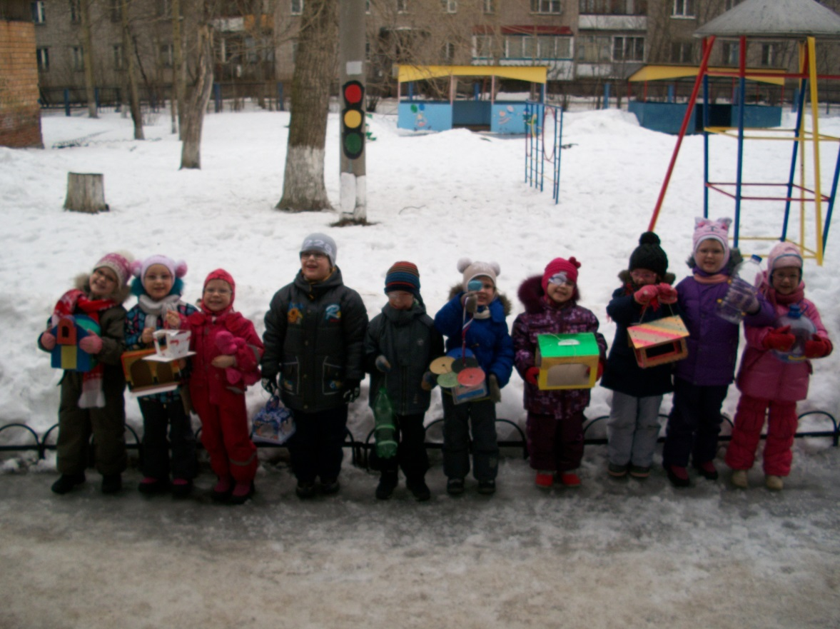

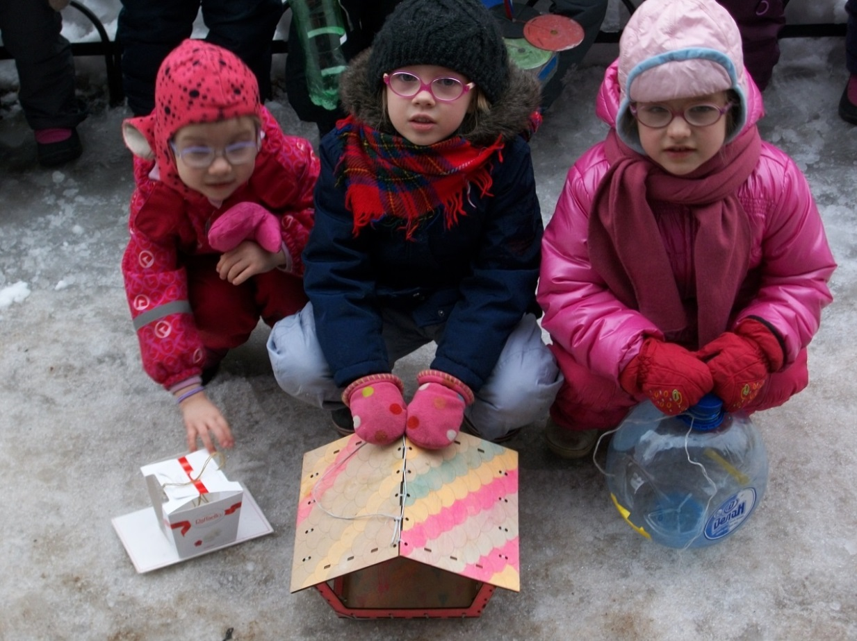
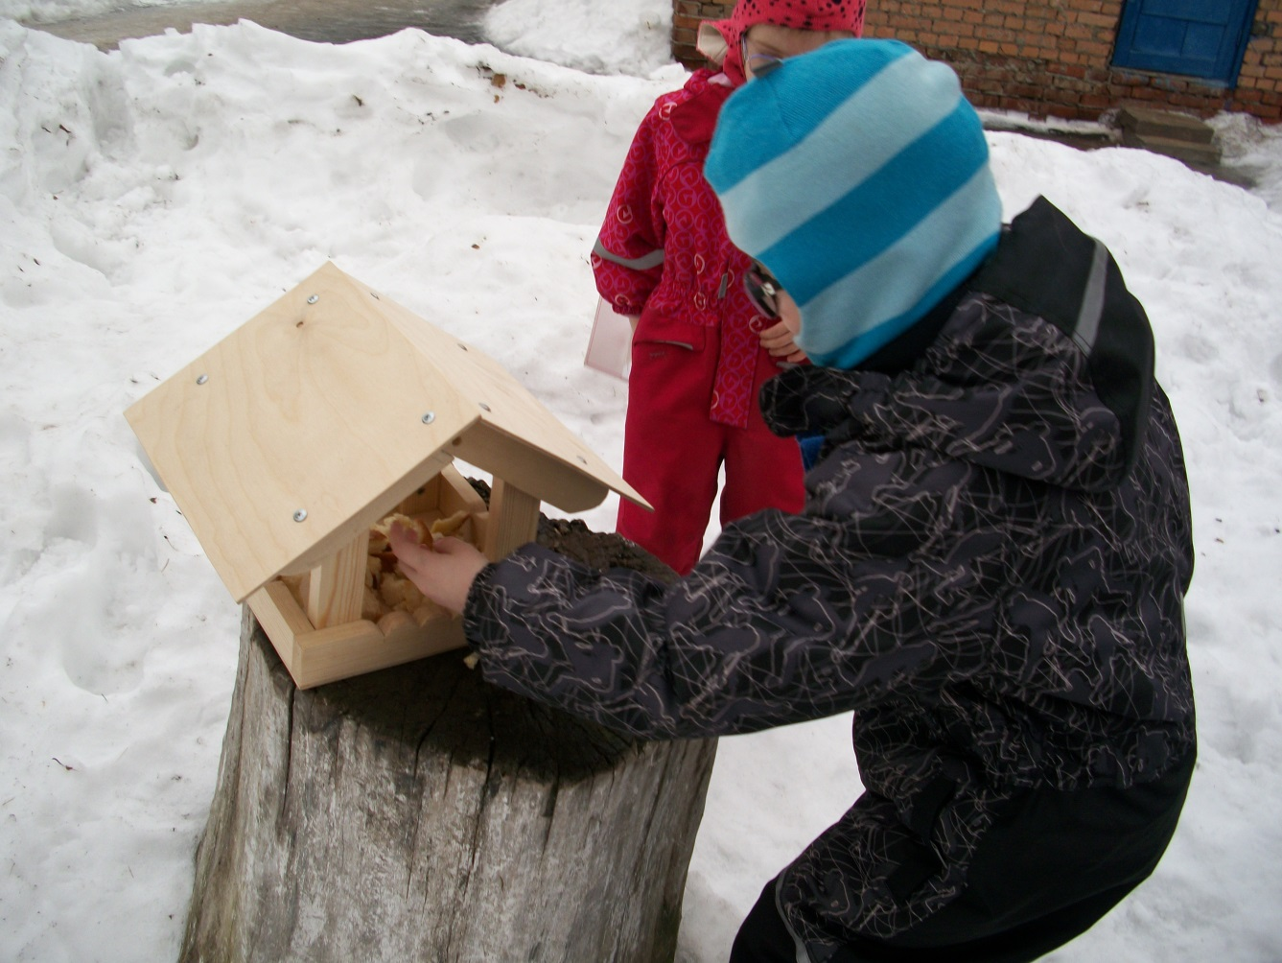

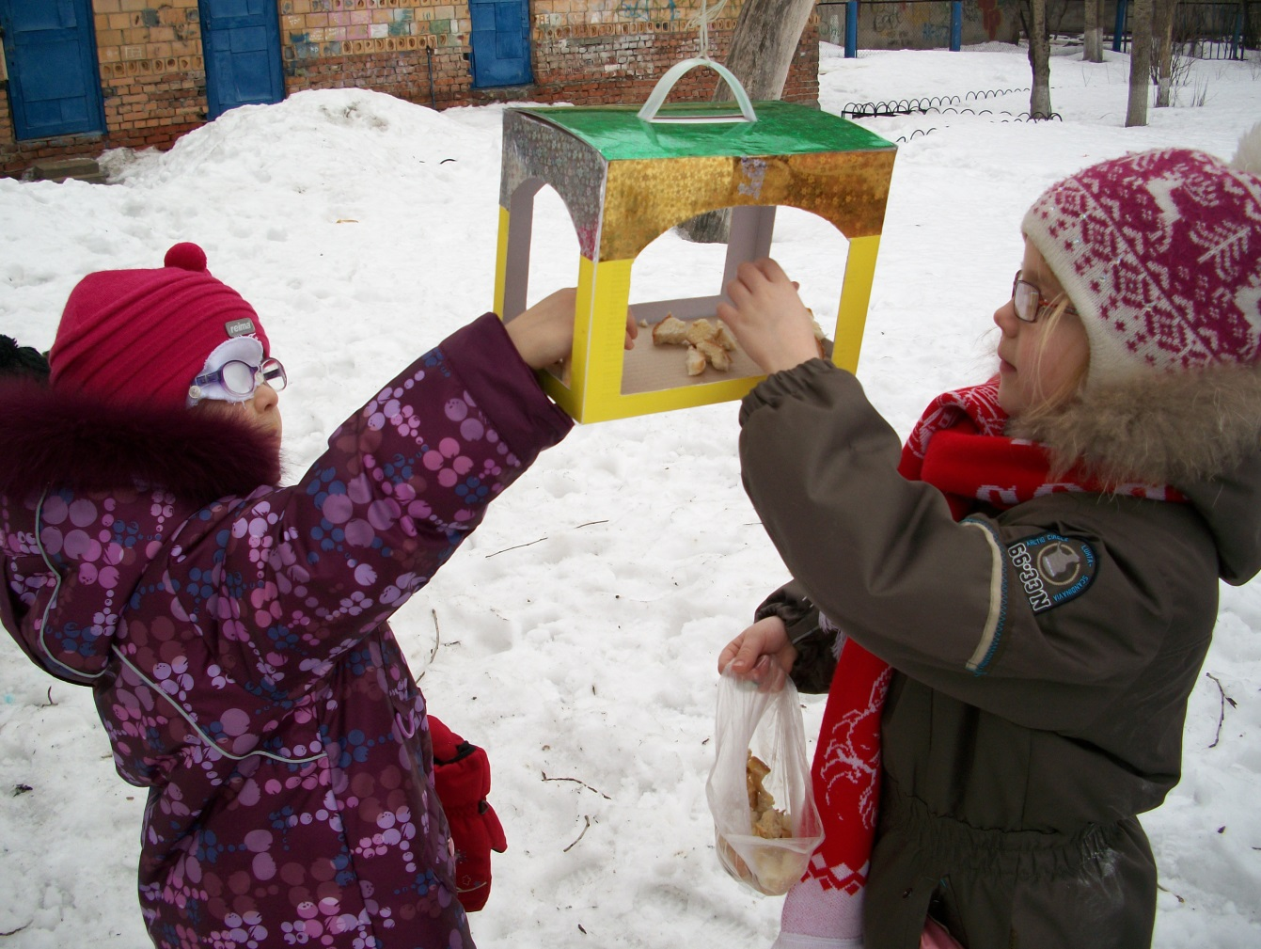
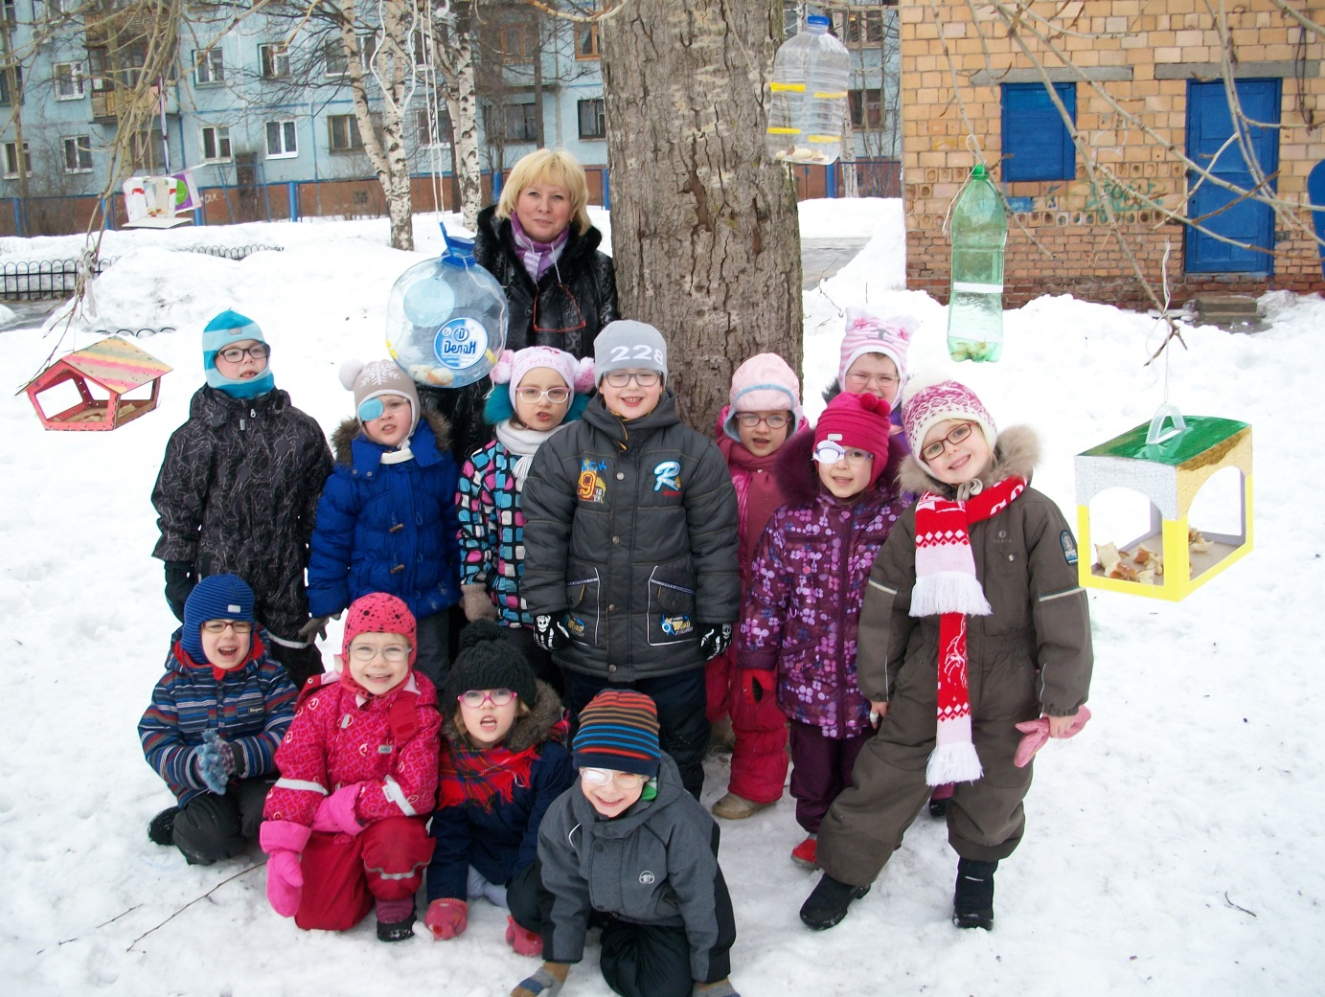

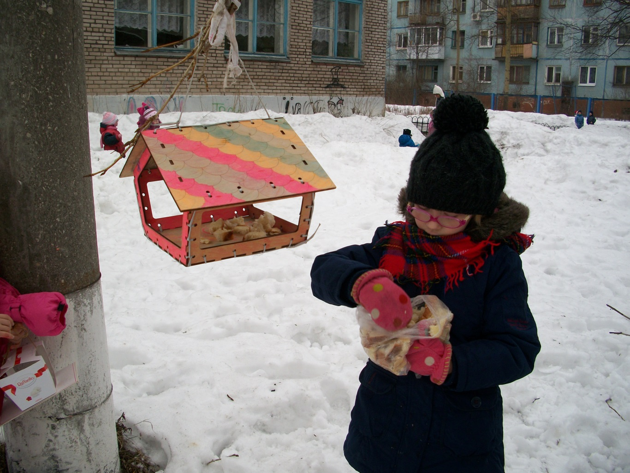
Приложение 6
Пословицы и поговорки
- Видно птицу по полету. \
- Сколько кукушка ни кукуй, а к зиме улетать.
- Лучше синица в руке, чем журавль в небе.
- Воля птичке дороже золотой клетки.
- Лес без птиц и птицы без леса не живут.
- Всякая птица по-своему поет.
- Всякая птица своим клювом сыта.
- Вороне соколом не быть.
- Вороненку гнездо — родимая хата.
- Мала синичка, да коготок остер.
- Немного синица ест, пьет, да весело живет.
- Сорока без причины не стрекочет.
- Сорока весть на хвосте принесла.
- .Соловей месяц поет, а ворона круглый год каркает.
- Кукушка кукует, по дому горюет.
- Журавль прилетел и тепло принес.
Народные приметы
- Синичка с утра начинает пищать – ожидай ночью мороз.
- Воробьи дружно расчирикались – к оттепели.
- Ворона под крыло клюв прячет – к холоду.
- Перед метелью воробьи чирикают.
- Перед сильным ветром воробьи стайками перелетают с места на место.
- Синицы порхают под окном – к холоду.
- В марте птички щебечут к хорошей погоде.
- Снегирь зимой поёт на снег, вьюгу и слякоть.
- Если сядет тебе на руку синица, нужно загадать желание. Если вещая птаха подаёт голос – загаданному сбыться.

